2026全國微型創業競賽 高中職專題組

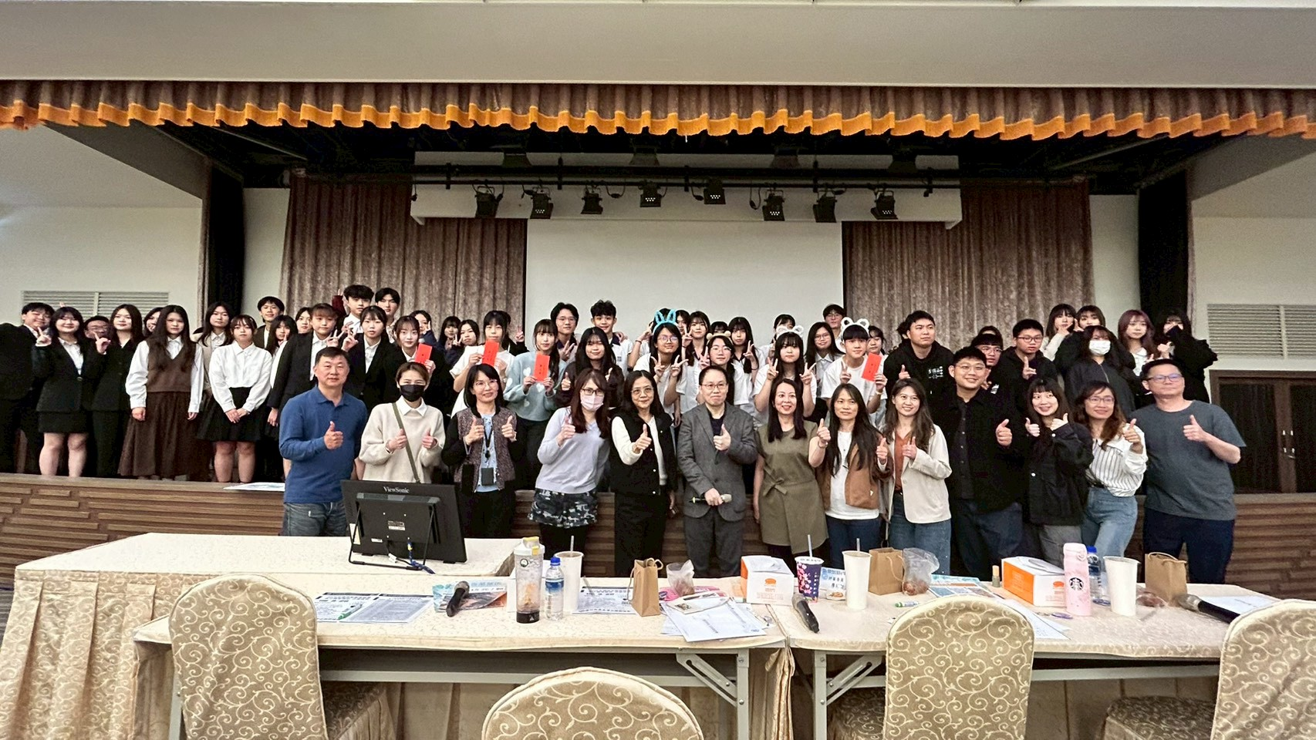

活動日期：2026/03/28
主辦單位：健行科技大學
承辦單位：企業管理系
協辦單位：招生處

目 錄

- 活動目的

- 活動效益

- 活動內容

- 活動照片

- 初賽報名總表/簽到表

六、問卷調查

七、建議

一、活動目的
高中職在籍學生組成團隊，以創意的發想，提出論文探討，落實理論與實務的結合。論文的內容盡量以管理相關為主
二、活動效益
1.激發高中職學生將創意元素融入企劃，並將教科書的抽象理論化為具體的應用實務，模擬未來的市場競爭。
2.增進高中職學生對於本校各科系之瞭解。
三、活動內容
時間：2026/03/28 (六) 12:00～17:00，共計5小時 ，健行科技大學 10樓 國際會議廳
2026全國微型創業競賽 高中職專題組

四、活動照片

帶隊老師 | 陳柏壽 | 電話 |  | 0973-397309
計畫主持人 | 陳柏壽 | 名稱 |  | 2026全國微型創業競賽  高中職專題組
活動日期 | 2026年03月28日(六)
活動時間 | AM 12:00~PM 17:00
活動地點 | 健行科技大學 10樓 國際會議廳
活動聯絡人 | 陳柏壽 | 電話 |  | 0973-397309
活動內容摘要
為推動研發風氣與提升學生的學習興趣與自信心，參與研發創新，徵求有自信、有創意、擁有執行力的團隊，針對微型創業創新的發想，提出一份可行性高企劃案。
初賽競賽隊伍，高中職組共有全國約115組約300位高中職學生參加初賽，決賽錄取22組，11所約80多位高中職學生與指導教師來參與決賽。
高中職11所約80多位高中職參與決賽 : 華僑高中、華南高商、中壢家商、至善高中、羅東高商、義民高中、新竹高工、新竹高商、育達高中、振聲高中、淡水商工。

競賽對於效益之摘要
藉由舉辦2026全國微型創業競賽 高中職專題組，預期可激發學生將創意元素融入企劃，並將課本內的抽象理論化為具體的行動，模擬未來的市場競爭。在競賽的過程中，同學們不僅在文化創意、行銷實務、競賽經驗方面可獲益，還可藉由團隊合作的機會來訓練情緒控管，以及培養面對微型創業挑戰時所需的耐力與毅力，未來能自行創業與創新經營管理的企畫。

活動照片與說明
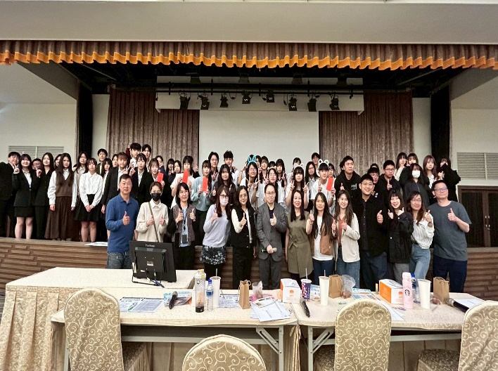  2026決賽會場場景1 (大合照) |  |  | 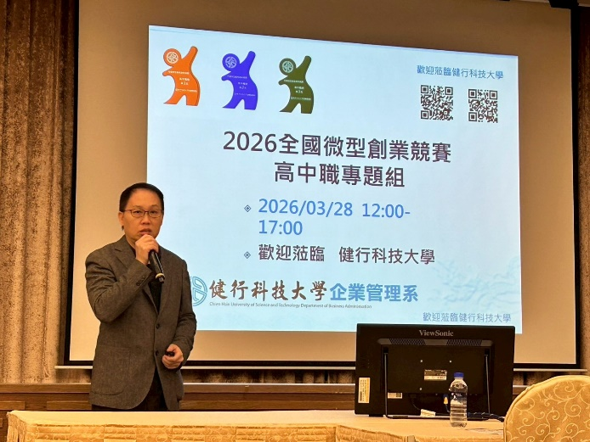  2026決賽會場場景2 (陳柏壽老師)
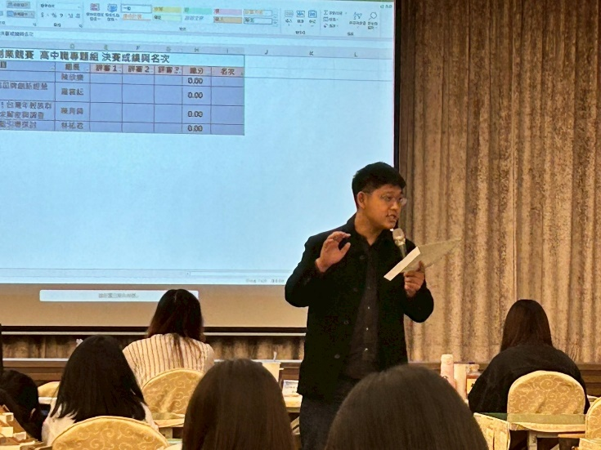  競賽評審 治平廖經舫老師 |  |  | 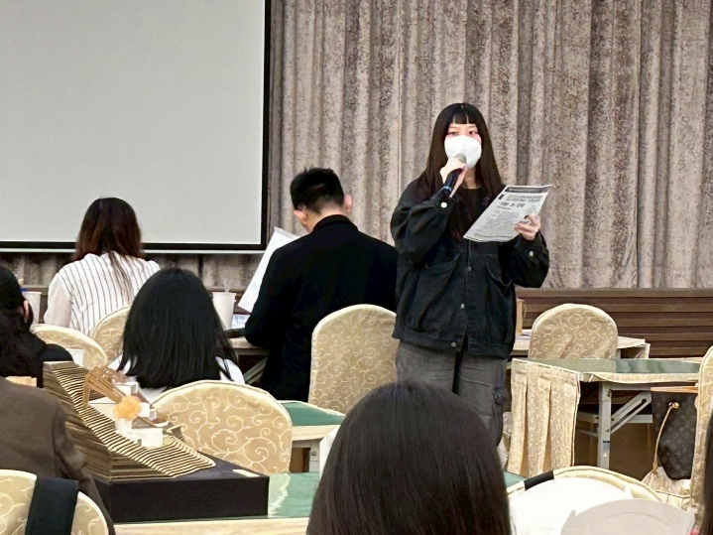  競賽評審 永平陳育臻老師
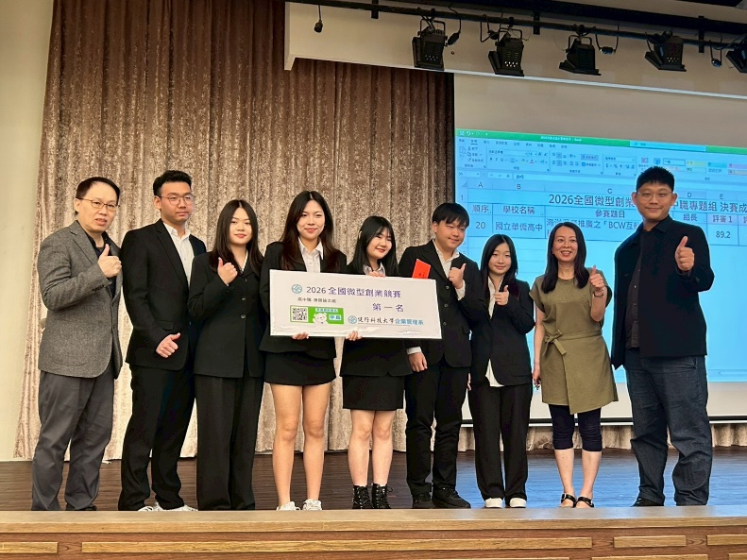  高中職組 第一名 |  |  | 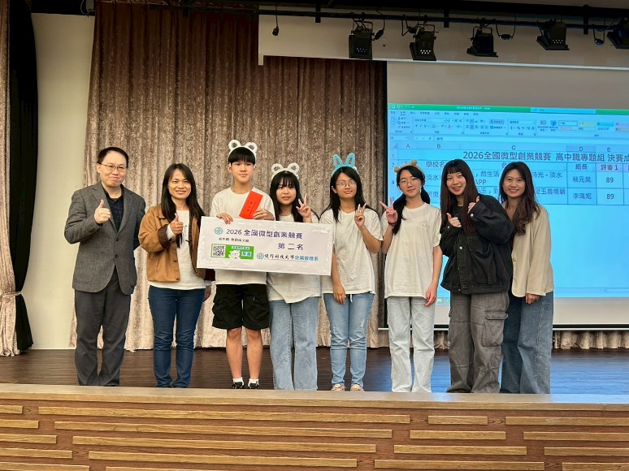  高中職組 第二名1
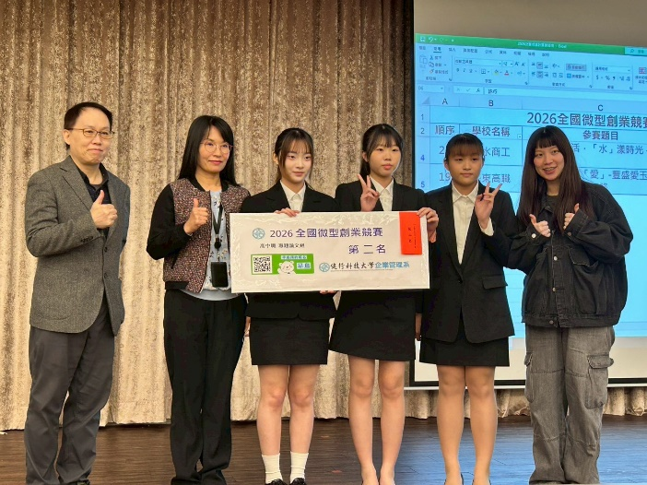  高中職組 第二名2 |  |  | 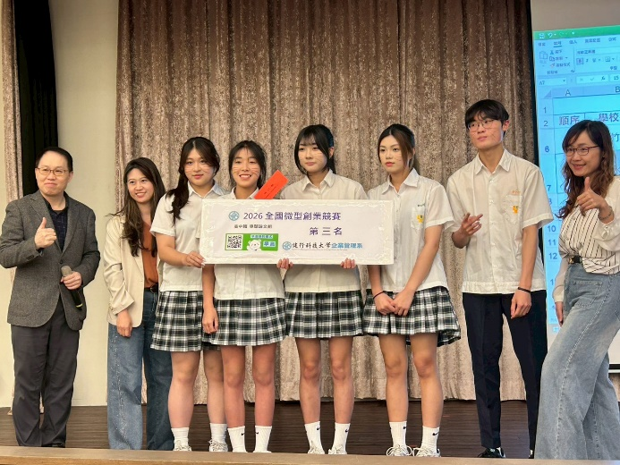  高中職組 第三名1
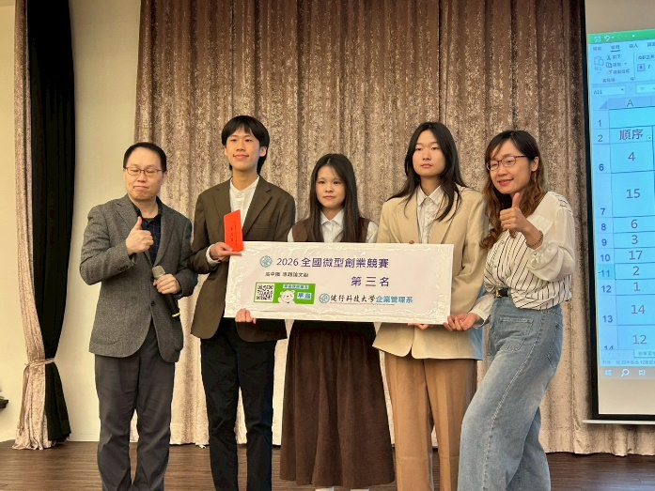  高中職組 第三名2 |  |  | 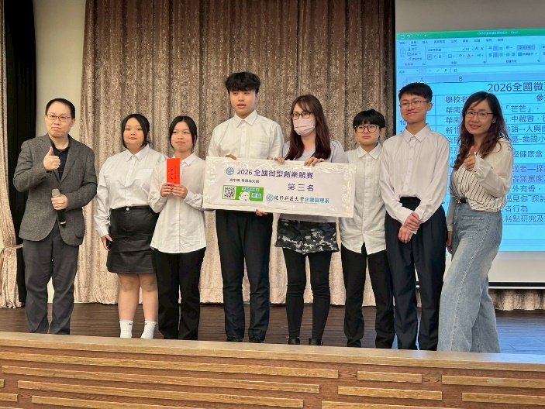  高中職組 第三名3
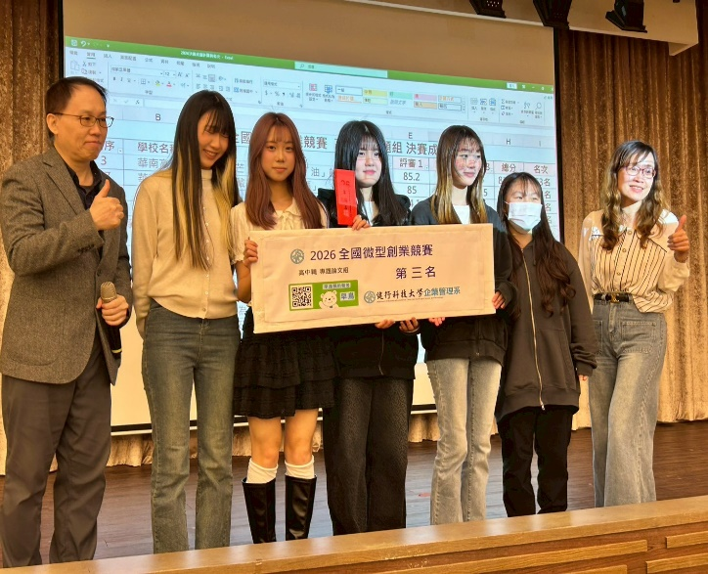  高中職組 第三名4 |  |  | 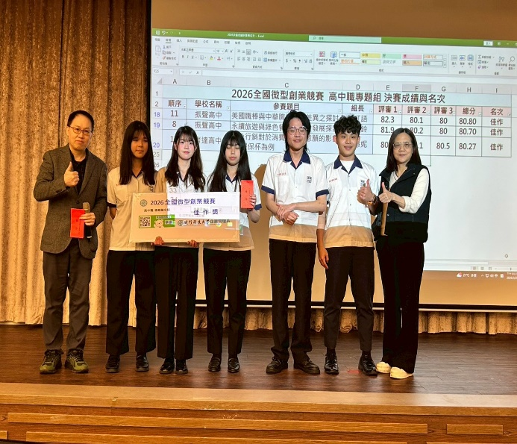  高中職組 佳作

五、得獎清單
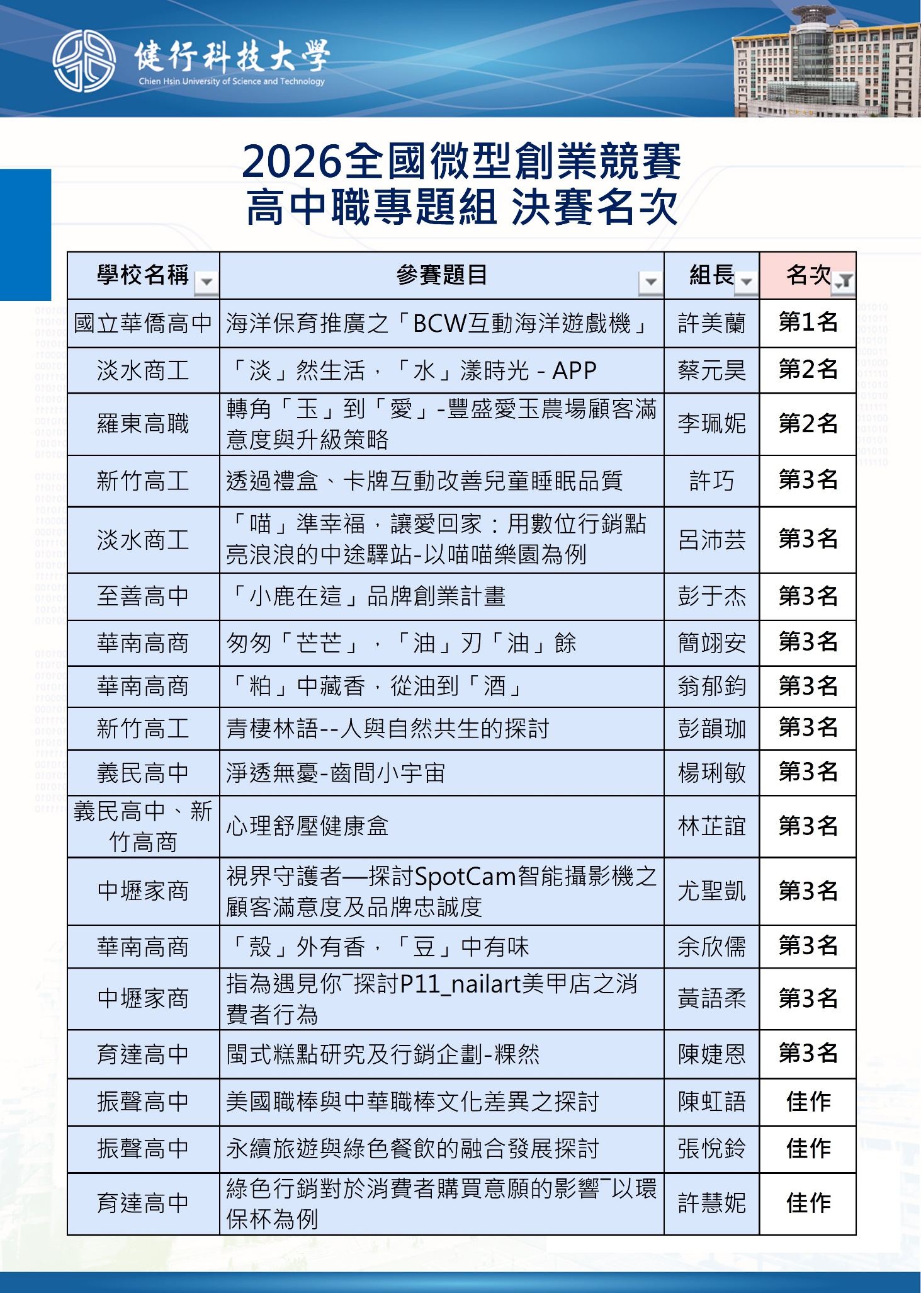
六、問卷調查

調查結果統計表
名稱 | 2026全國微型創業競賽-高中職專題組
所屬系所 | 企管系
課程期間 | 2026/03/28
應收份數 | 86
實收份數 | 86
有效份數 | 86
滿意度調查
1.此次活動的滿意度 |  | 4.40
2.此次活動對你的課程學習的幫助程度 |  | 4.60
3.對於日後活動的的參與意願程度 |  | 4.80
4.本次活動主題和內容的適切性 |  | 4.60
5.本次活動主講者的整體表現 |  | 4.60
6.本次活動的流程與掌控 |  | 4.60
7.本次活動的地點與環境的安排 |  | 4.40
8.本次活動對專業成長有所助益 |  | 4.50
平均分數 |  | 4.55
意見調查
填寫您的寶貴意見 | 非常有幫助，希望持續舉辦。
其他建議事項 | 無
相關附件
- 「問卷調查表」（自行保留原始調查表）
調查結果統計圖
滿意度調查統計圖
- 此次活動的滿意度
2. 此次活動對你的課程學習的幫助程度
3. 對於日後活動的的參與意願程度
4. 本次活動主題和內容的適切性
5. 本次活動主講者的整體表現
6. 本次活動的流程與掌控
7. 本次活動的地點與環境的安排
8. 本次活動對專業成長有所助益

- 建議

1. 場地寬廣。
2. 設備好。
3. 主持人親切。
4. 態度很親切。
5. 高品質的比賽環境。

